F0校称

按下开机键，长按置零键，显示F0，按下确认，依次设定成100001，

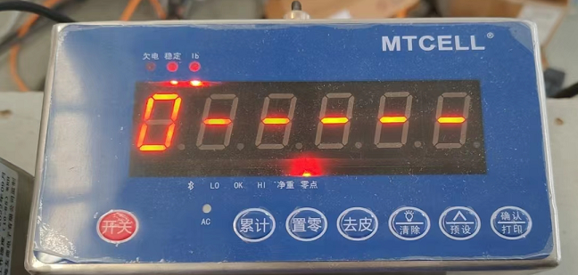

按确认，进入2ERO，

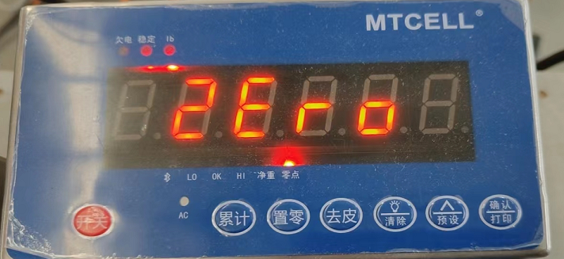按确认，进入0-----.C，设定成05000.0，

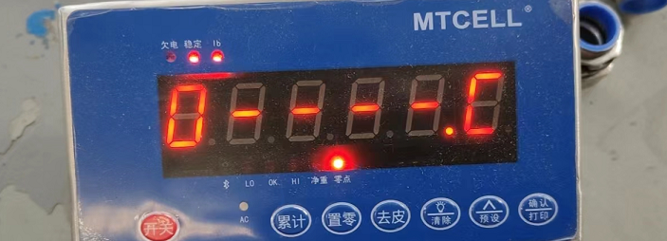

按确认，待屏幕闪烁，放设定重量对应的砝码，5KG，然后按确认。

F1设置一位小数

按下开机键，长按“置零”键，显示F0，按“预设”，显示F1，按确认进入，显示SET

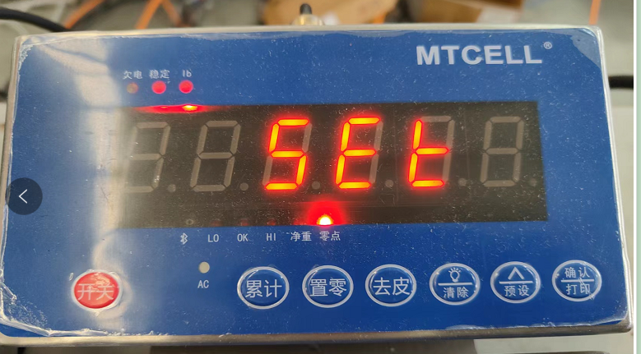，按确认，将前两位改成05，

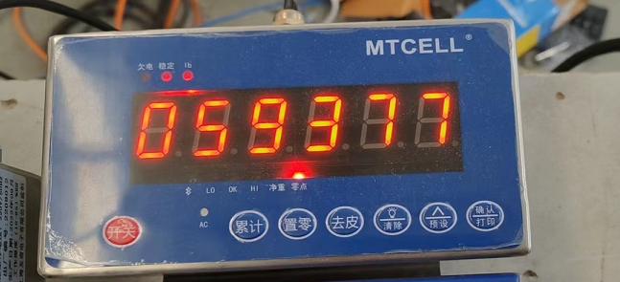

按确认，将前两位改成11，

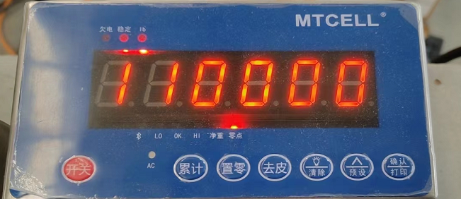

按确认，再按置零，返回F0。